Was ist ein Syntaxfehler:
Bei einem Syntaxfehler wurde simpel gesagt etwas nicht richtig geschrieben. Wenn es so ein Fehler ist, wird das Programm gar nicht erst ausgeführt. Auch hier werden Fehler mit roter Schrift im terminal angegeben.

Beispiel:
If { write-code $var }
Else { write-host $var }
In Zeile:1 Zeichen:3
+ If { write-code $var }
+ ~
"(" fehlt nach "If" in der "if"-Anweisung.
+ CategoryInfo : ParserError: (:) [], ParentContainsErrorR
ecordException
+ FullyQualifiedErrorId : MissingOpenParenthesisInIfStatement

Was ist ein Laufzeitfehler:
Die Laufzeitfehler werden erst beim Start des Programmes bemerkt. Bei einem Lauzeitfehler werden die Fehler rot im Konsolen Fenster angezeigt. Eine Fehler Meldung beginnt mit dem falsch eingegeben Befehl. Auch ist dort ersichtlich wo in dem Code der Fehler liegt.

Beispiel:
Sort-Object : Es wurde kein Positionsparameter gefunden, der das
Argument "2" akzeptiert.
In Zeile:4 Zeichen:26
+ [int]$zwischenresultat = Sort-Object -Descending $zahl1 $zahl2 $zahl3
+ ~~~~~~~~~~~~~~~~~~~~~~~~~~~~~~~~~~~~~~~~~~~~
+ CategoryInfo : InvalidArgument: (:) [Sort-Object], Param
eterBindingException
+ FullyQualifiedErrorId : PositionalParameterNotFound,Microsoft.Pow
erShell.Commands.SortObjectCommand

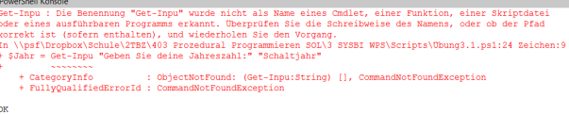

Bei diesem Syntaxfehler sieht man, dass der Befehl „Get-Inpu“ nicht gefunden wurde. Dies logischerweise, weil „inpu“ eigentlich Input heißen sollte. Die Fehlermeldung gibt uns an, das der Befehl nicht gefunden worden ist. Außerdem ist ersichtlich, wo der Fehler im code ist.

